ΕΘΝΙΚΟ ΜΕΤΣΟΒΙΟ ΠΟΛΥΤΕΧΝΕΙΟ

ΣΧΟΛΗ ΗΛΕΚΤΡΟΛΟΓΩΝ ΜΗΧΑΝΙΚΩΝ KΑΙ ΜΗΧΑΝΙΚΩΝ ΥΠΟΛΟΓΙΣΤΩΝ

ΤΟΜΕΑΣ ΤΕΧΝΟΛΟΓΙΑΣ ΠΛΗΡΟΦΟΡΙΚΗΣ ΚΑΙ ΥΠΟΛΟΓΙΣΤΩΝ ΕΡΓΑΣΤΗΡΙΟ

ΥΠΟΛΟΓΙΣΤΙΚΩΝ ΣΥΣΤΗΜΑΤΩΝ

**Προηγμένα Θέματα Αρχιτεκτονικής Υπολογιστών**

*8ο εξάμηνο, Ακαδημαϊκή περίοδος 2019-2020*

Άσκηση 2

Όνομα: Αλέξανδρος Μπενετάτος

AM: 031 16077

# 4.1 Μελέτη Εντολών Άλματος

|  |  |
| --- | --- |
| Καταγραφή | Καταγραφή1 |
| Καταγραφή2 | Καταγραφή3 |
| Καταγραφή4 | Καταγραφή5 |
| Καταγραφή6 | Καταγραφή7 |
| Καταγραφή8 | Καταγραφή9 |
| Καταγραφή10 | Καταγραφή11 |

Βλέπουμε πως σε όλα τα benchmarks το ποσοστό των εντολών άλματος είναι περίπου μια στις πέντε εντολές (20%).

# 4.2 Μελέτη N-predictors

## 4.2.(i)

|  |  |
| --- | --- |
| 403_n-bit_16k | 429_n-bit_16k |
| 434_n-bit_16k | 436_n-bit_16k |
| 445_n-bit_16k | 450_n-bit_16k |
| 456_n-bit_16k | 458_n-bit_16k |
| 459_n-bit_16k | 471_n-bit_16k |
| 473_n-bit_16k | 483_n-bit_16k |

Είναι σαφές πως σε όλα τα benchmarks το 1-bit prediction έχει ξεκάθαρα χειρότερη επίδοση. Ο λόγος που συμβαίνει αυτό είναι πως ο predictor μπορεί να χρησιμοποιήσει (θυμηθεί) μόνο το αποτέλεσμα της προηγούμενης διακλάδωσης. Έτσι, στα πιο πολλά από τα benchmarks παρατηρείται βελτίωση της επίδοσης με την αύξηση των bits μιας και αυξάνεται η διαθέσιμη μνήμη δίνοντας στην διάθεση του predictor όλο και περισσότερες παρελθοντικές πληροφορίες. Βέβαια, αυτό δεν είναι πάντα καλό και είναι σαφές από benchmarks όπως τα 434, 471 όπου παρατηρούνται συχνές αλλαγές στο μοτίβο των αλμάτων.

Την ίδια στιγμή είναι φανερό το γεγονός πως, για N = 2, το εναλλακτικό FMS έχει χειρότερη απόδοση στην συντριπτική πλειοψηφία των benchmarks από το συμβατικό. Η αιτία είναι πως δεν ακολουθείται η γραμμικότητας της μείωσης της τιμής του “counter” κατά μονάδα για κάθε λάθος πρόβλεψη καθώς και αύξηση αυτού σε αντίθετη περίπτωση. Αντίθετα, από το state 10 με λάθος πρόβλεψη πηγαίνει στο 00 και χρειάζονται 2 συνεχόμενες σωστές προβλέψεις για να φτάσει ξανά στο state 10.

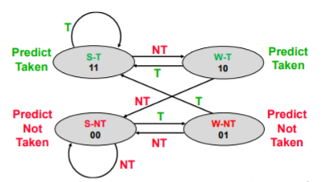

Εναλλακτικό

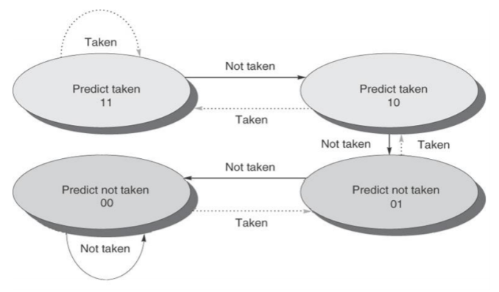

Συμβατικό

## 4.2.(ii)

|  |  |
| --- | --- |
| 403_n-bit_32k | 429_n-bit_32k |
| 434_n-bit_32k | 436_n-bit_32k |
| 445_n-bit_32k | 450_n-bit_32k |
| 456_n-bit_32k | 458_n-bit_32k |
| 459_n-bit_32k | 471_n-bit_32k |
| 473_n-bit_32k | 483_n-bit_32k |

Βλέπουμε πως σε κανένα από τα παραπάνω benchmarks δεν προκαλείται ιδιαίτερη αλλαγή με την σταθεροποίηση του hardware στα 32K. Μάλιστα, στα περισσότερα benchmarks έχουμε την καλύτερη απόδοση για τον 4-bit predictor.

# 4.3 Μελέτη BTB

|  |  |
| --- | --- |
| 403_BTB | 429_BTB |
| 434_BTB | 436_BTB |
| 445_BTB | 450_BTB |
| 456_BTB | 458_BTB |
| 459_BTB | 471_BTB |
| 473_BTB | 483_BTB |

Βλέπουμε πως στα περισσότερα benchmarks για την ίδια τιμή του BTB entries, αυξάνοντας τον βαθμό συσχέτισης αυξάνεται η απόδοση, μιας και γίνεται καλύτερη αξιοποίηση της διαθέσιμης μνήμης. Ακόμα, για ίδιο associativity, αυξάνοντας το BTB entries αυξάνεται και η απόδοση, μιας και αυξάνεται η διαθέσιμη μνήμη.

Εξαίρεση στο παραπάνω αποτελούν ορισμένες περιπτώσεις, όπως οι 436, 456, 473, όπου βλέπουμε πως η απόδοση παραμένει σταθερή ανεξάρτητα του μεγέθους ή της συσχέτισης της BTB

Τελικά, από τα διαγράμματα είναι φανερό πως η καλύτερη οργάνωση μνήμης είναι αυτή με BTB entries 256 και associativity 4.

# 4.4 Μελέτη RAS

|  |  |
| --- | --- |
| **Καταγραφή** | **Καταγραφή1** |
| **Καταγραφή2** | **Καταγραφή3** |
| **Καταγραφή4** | **Καταγραφή5** |
| **Καταγραφή6** | **Καταγραφή7** |
| **Καταγραφή8** | **Καταγραφή9** |
| **Καταγραφή10** | **Καταγραφή11** |

Όπως είναι αναμενόμενο, η αύξηση των entries έχει θετική επίδραση στην απόδοση, μιας και η RAS είναι ουσιαστικά μια στοίβα της οποίας το πρώτο στοιχείο διαγράφεται όταν γεμίζει. Έτσι, αν αυξήσουμε το μέγεθός της καθυστερούμε τη στιγμή της διαγραφής της πρώτης (παλαιότερης) διεύθυνσης που είχαμε εισάγει.

# 4.5 Σύγκριση Διαφορετικών Predictors

|  |  |
| --- | --- |
| **Καταγραφή** | **Καταγραφή1** |
| **Καταγραφή2** | **Καταγραφή3** |
| **Καταγραφή4** | **Καταγραφή5** |
| **Καταγραφή6** | **Καταγραφή7** |
| **Καταγραφή8** | **Καταγραφή9** |
| **Καταγραφή10** | **Καταγραφή11** |

Σύμφωνα με τα διαγράμματα, είναι αρκετά σαφές πως ο πιο αποδοτικός predictor είναι ο Tournament Hybrid Predictor ο οποίος αποτελείται από τους LocalHistoryPredictor-4096-2048-4-2 και GlobalHistoryPredictor-8k-5-2.

Επίσης, στον Local-History Two-Level Predictor αντί για τις m τελευταίες εντολές διακλάδωσης, παρακολουθούμε τις m τελευταίες εκτελέσεις της συγκεκριμένης εντολής και ο BHR αντικαθίσταται από τον BHT (Branch History Table). Ο Global-History Two-Level Predictor αποτελεί ουσιαστικά υποπερίπτωση, όπου ο BHT έχει μόνο μια εγγραφή.